Серия NVR301-S3

Основные особенности
- Поддержка форматов видео Ultra 265, H.265 и H.264
- 4/8/16-канальный вход
- Поддержка IP-камер сторонних производителей, совместимых с профилями стандарта ONVIF: Profile S, Profile G, Profile T
- 1 канал HDMI, 1 канал VGA и HDMI при разрешении до 4K (3840 × 2160)
- Одновременный выход через HDMI и VGA
- Запись с разрешением до 4K
- 1 жесткий диск SATA емкостью до 6 ТБ
- Поддержка обновления через облако

Технические характеристики
Модель | NVR301-04S3 | NVR301-08S3 | NVR301-16S3
Видеовход/аудиовход
IP-видеовход | 4 канала  (до 6 после расширения) | 8 каналов  (до 10 после расширения) | 16 каналов
Сетевой разъем
Входная пропускная способность | 64 Мбит/с
Выходная пропускная способность | 48 Мбит/с
Количество удаленных пользователей | 128
Протоколы | P2P, UPnP, NTP, DHCP и PPPoE
Видеовыход/аудиовыход
Выход HDMI/VGA | HDMI:  3840 × 2160/30 Гц, 1920 × 1080P/60 Гц, 1920 × 1080P/50 Гц, 1600 × 1200/60 Гц, 1280 × 1024/60 Гц, 1280 × 720/60 Гц, 1024 × 768/60 Гц  VGA:  1920 × 1080P/60 Гц, 1920 × 1080P/50 Гц, 1600 × 1200/60 Гц, 1280 × 1024/60 Гц, 1280 × 720/60 Гц и 1024 × 768/60 Гц
Разрешение записи | 4K/5 МП/4 МП/3 МП/1080P/960P/720P/D1/2CIF/CIF
Аудиовыход | 1 канал; 3,5 мм
Синхронное воспроизведение | 4 канала | 8 каналов | 16 каналов
Экран коридорного режима | 3/4 | 3/4/5/7/9 | 3/4/5/7/9/10/12/16
Декодирование
Формат декодирования | Ultra 265/H.265/H.264
Просмотр в реальном времени/воспроизведение | 4K/5 МП/4 МП/3 МП/1080P/960P/720P/D1/2CIF/CIF
Производительность | 1 x 4K/30 к/с, 1 x 5 МП/30 к/с,  2 x 4 МП/30 к/с,  4 x 3 МП/25 к/с,  4 x 1080p/30 к/с | 1 x 4K/30 к/с, 1 x 5 МП/30 к/с,  2 x 4 МП/30 к/с,  4 x 3 МП/25 к/с, 4 x 1080p@30, 8 x 720p/30 к/с | 1 x 4K/30 к/с, 1 x 5 МП/30 к/с,  2 x 4 МП/30 к/с,  4 x 3 МП/25 к/с,  4 x 1080p/30 к/с,  8 x 720p/30 к/с, 16 x D1/25 к/с
Жесткий диск
SATA | 1 интерфейс SATA
Объем памяти | до 6 ТБ на каждый диск
Smart
Видеоаналитика | Обнаружение лиц, обнаружение вторжения, обнаружение пересечения линии, тревога по звуку
Поиск VCA | Поиск лиц, поведенческий поиск
Внешний интерфейс
Сетевой интерфейс | 1 самонастраивающийся интерфейс Ethernet RJ45, 10/100 Мбит/с
Интерфейс USB | Задняя панель: 2 интерфейса USB2.0
Общие характеристики
Электропитание | 12 В пост. тока  Потребляемая мощность: ≤ 5 Вт (без жесткого диска)
Условия эксплуатации | от -10 до +55°C, отн. влажность ≤ 90% (без конденсации)
Размеры (Ш × Г × В) | 260 ×240 × 46 мм
Вес (без жесткого диска) | ≤ 0,98 кг

Размеры
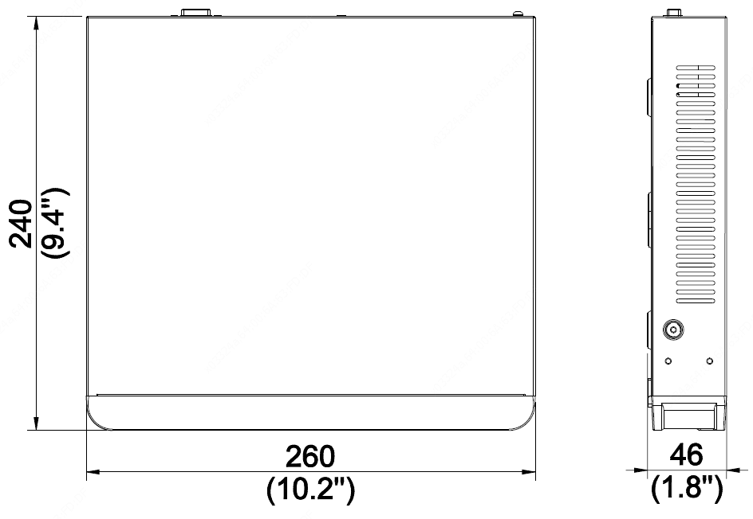

Задняя панель

12 В пост. тока
Выход HDMI
Аудиовыход
ЗЕМЛЯ
Сетевой интерфейс
USB2.0
Выход VGA
USB2.0

Zhejiang Uniview Technologies Co., Ltd.
Building No.10, Wanlun Science Park, Jiangling Road 88, Binjiang District, Hangzhou, Zhejiang, China (Ханчжоу, Чжэцзян, Китай)
Эл. почта: overseasbusiness@uniview.com; globalsupport@uniview.com
http://www.uniview.com
© 2020, авторские права принадлежат компании Zhejiang Uniview Technologies Co., Ltd. Все права защищены.
- Информация о характеристиках изделия и его наличии может быть изменена без предварительного уведомления.

